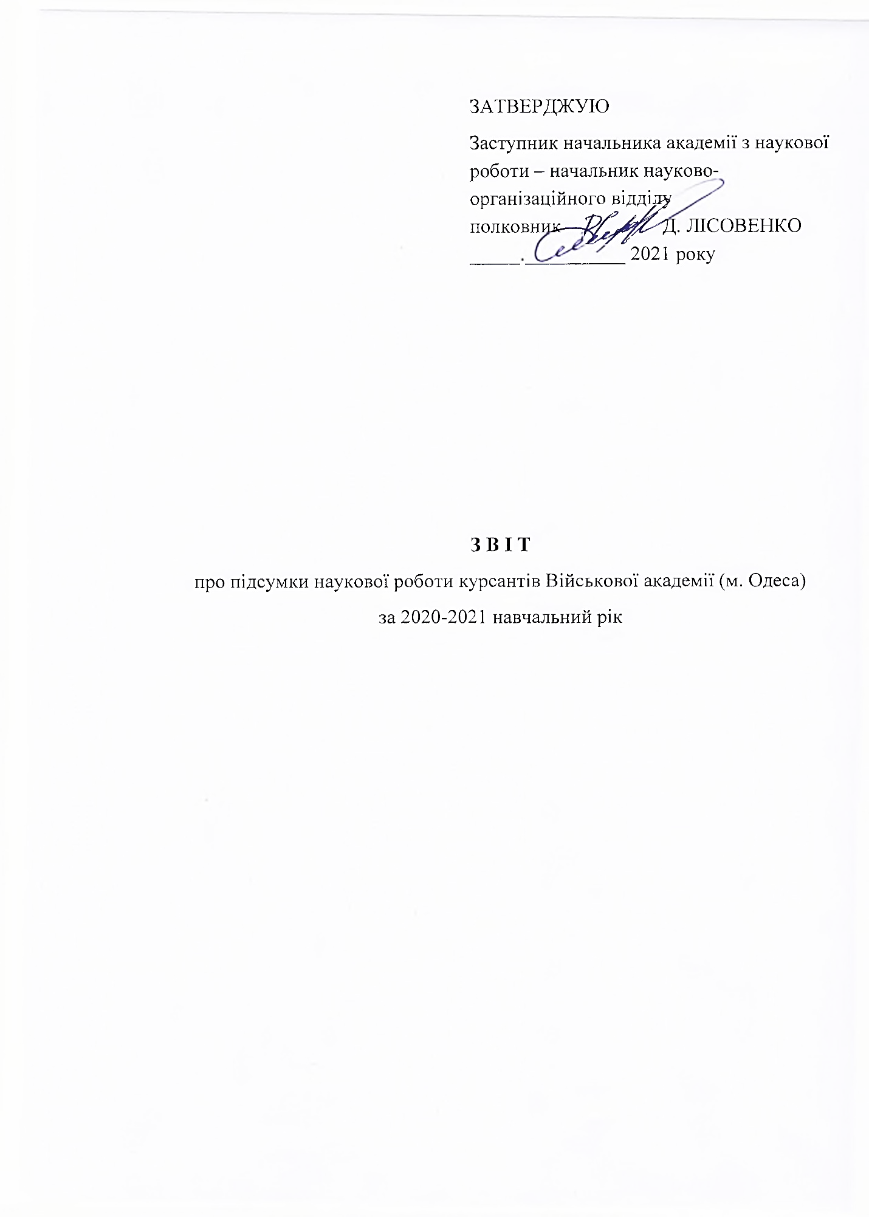

**ЗВІТ**

**про підсумки наукової роботи курсантів Військової академії (м. Одеса)**

**у 2020-2021 навчальному році**

**Наукова робота** курсантів є одним з видів наукової (науково-технічної) роботи, яка проводиться у Військовій академії (далі – академія) у тісному зв’язку з освітнім процесом під керівництвом науково-педагогічних і наукових працівників.

У 2020/2021 навчальному році наукова робота курсантів в академії була організована і проводилась відповідно до наказу начальника Військової академії (м. Одеса) від 28 вересня 2020 року № 844.

Наукова робота курсантів в академії регламентується Положенням "Про наукову роботу курсантів Військової академії (м. Одеса)", яке введено в дію наказом начальника академії від 01.06.2021 № 504. Для забезпечення ефективного функціонування системи наукової роботи курсантів академії регулярно проводяться інструкторсько-методичні заняття з керівним складом воєнно-наукових товариств факультетів та наукових гуртків кафедр з питань організації наукової роботи курсантів в структурних навчальних підрозділах.

**Головною метою** наукової роботи курсантів в академії є виявлення, розвиток та підтримка обдарованої в науковому сенсі курсантської молоді, сприяння реалізації її здібностей, формування в неї знань і умінь дослідницької діяльності, залучення провідних вчених, наукових, науково-педагогічних працівників до творчої роботи з обдарованою молоддю. До того ж, за мету наукової роботи курсантів в академії у звітному навчальному році ставилось також підвищення рівня методологічної і методичної підготовки військових спеціалістів, гармонійний розвиток наукового мислення, набуття навичок дослідницької, винахідницької та раціоналізаторської роботи, вироблення творчого підходу до вирішення завдань бойового застосування, експлуатації озброєння та військової техніки, вивчення основ організації і проведення наукових досліджень.

**Основними завданнями** наукової роботи курсантів у звітному навчальному році стали:

поглиблення знань із військових, технічних, гуманітарних і природничих наук, підвищення якості вивчення відповідних навчальних дисциплін;

опанування сучасною методикою та навичками проведення самостійних наукових досліджень, розроблення тематики з широким використанням математичного моделювання;

набуття навичок ведення патентно-ліцензійної, винахідницької і раціоналізаторської роботи в питаннях удосконалення зразків озброєння, військової техніки та навчальної матеріально-технічної бази кафедр академії;

оволодіння сучасними формами організації і проведення наукових досліджень;

вдосконалення логічного мислення та збагачення власної бази знань;

популяризація воєнно-наукових, військово-технічних і воєнно-історичних знань серед особового складу академії;

виявлення найбільш обдарованих, здібних курсантів, які успішно виконали навчальний план та програму, резерву для підготовки наукових і науково-педагогічних кадрів;

розвиток навичок науково-організаційної діяльності;

сприяння оволодінню курсантами мистецтвом виступу перед аудиторією з доповідями і повідомленнями, ведення дискусії у відстоюванні та обґрунтуванні власноруч отриманих наукових результатів.

У звітному періоді наукова робота курсантів академії проводилась у формі:

розроблення наукових доповідей (повідомлень), тез доповідей на конференціях і семінарах, рефератів з актуальних питань;

розроблення наукових праць за визначеною тематикою для участі у міжнародних, національних і міжвузівських конкурсах;

виконання конкретних нетипових завдань науково-дослідного характеру в період проведення військового стажування та інших видів практики;

виступів з доповідями та науковими повідомленнями на семінарах, засіданнях;

участі в розробленні методичних матеріалів з використанням дослідницьких методів;

участі у роботі лабораторій щодо удосконалення навчально-матеріальної бази і навчально-методичних посібників.

Для здійснення наукової роботи курсантів на кафедрах академії створені та активно діють **32** наукових гуртка, у складі кожного з яких активно працюють проблемні наукові групи курсантів різних курсів і різних спеціальностей (спеціалізацій).

Наукові гуртки кафедр кожного з факультетів академії об’єднані в воєнно-наукове товариство факультету. Тобто у звітному році в академії функціонувало чотири воєнно-наукових товариства факультетів. Всього в роботі наукових гуртків у поточному навчальному році брали участь **485** курсантів.

У 2020/2021 навчальному році курсанти воєнно-наукових товариств факультетів академії брали активну участь у:

***Всеукраїнському конкурсі студентських наукових робіт*** *з галузі “Військові науки”,* перший тур якого згідно наказу Міністерства освіти і науки України від 24.11.2020 № 1457 та наказу начальника Військової академії (м. Одеса) від 25.11.2020 № 1061 протягом жовтня–січня проходив на базі Військової академії (м. Одеса). У конкурсі взяли участь 13 курсантів академії. Переможцями конкурсу стали 3 курсанти, три наукові роботи яких згідно наказу начальника Військової академії від 01.02.2021 №78, були подані на ІІ тур вищезазначеного конкурсу на базі Національної академії сухопутних військ імені гетьмана Петра Сагайдачного (м. Львів) протягом лютого – квітня 2021 року.

За результатами підсумкового туру конкурсу курсант факультету підготовки спеціалістів матеріально-технічного забезпечення Андрій ШАЛАР отримав диплом першого ступеня, отримали сертифікати курсанти цього ж факультету Вадим ШАВЕЙКО та Володимир ПОЛЯКОВ.

***Всеукраїнському конкурсі студентських наукових робіт*** *зі спеціальності «Автомобільний транспорт» за напрямом «Експлуатація та ремонт засобів транспорту»*, перший етап якого згідно наказу Міністерства освіти і науки України від 24.11.2020 № 1457 та наказу начальника Військової академії (м. Одеса) від 25.11.2020 № 1061 протягом жовтня–січня проходив на базі Військової академії (м. Одеса). У конкурсі взяли участь 9 курсантів академії. Переможцями І туру конкурсу стали 4 курсанти, три наукові роботи яких згідно наказу начальника Військової академії від 01.02.2021 №78 подані на ІІ тур вищезазначеного конкурсу на базі Харківського Національного автомобільно-дорожнього університету протягом лютого– квітня 2021 року.

За результатами ІІ (підсумкового) туру конкурсу отримали сертифікати курсанти факультету підготовки спеціалістів матеріально-технічного забезпечення Марина СУХАНЮК, Денис ПІШИЦЬ, Валентин ЗАГОРОДНІЙ.

***ХІІ Всеукраїнському студентсько-курсантському конкурсі наукових праць «Забезпечення національної безпеки очима майбутніх правоохоронців держави: стан, проблеми, перспективи»***, який проходив на базі Національної академії Державної прикордонної служби України імені Богдана Хмельницького у квітні-травні 2021 року (наказ начальника Військової академії (м. Одеса) від 03.03.2021 № 191). У конкурсі взяли активну участь 3 курсанта академії.

За результатами конкурсу курсант факультету підготовки спеціалістів ракетно-артилерійського озброєння Іван ГРИЩЕНКО був нагороджений дипломом ІІ ступеня за 2 призове місце у цьому конкурсі, а курсант факультету підготовки спеціалістів військової розвідки та спеціального призначення Максим ТЕЛЕЛІМ – дипломом ІІІ ступеня за 3 призове місце у зазначеному конкурсі (військовий тематичний напрямок).

Учасник конкурсу курсант факультету підготовки спеціалістів матеріально-технічного забезпечення Володимир ПОЛЯКОВ отримав сертифікат учасника конкурсу.

Протягом лютого-квітня 2020 року в академії за наказом начальника Військової академії (м. Одеса) від 17.02.2021 № 126 проходив ***конкурс на кращий реферат за тематикою «Героїчна Одеса».*** У конкурсі взяли участь 9 курсантів академії. За результатами конкурсу згідно наказу начальника Військової академії (м. Одеса) від 06.04.2021 № 314 3 курсанта – переможця конкурсу були нагороджені дипломами, а саме І ступеня – курсант факультету підготовки спеціалістів матеріально-технічного забезпечення Владислав ІСАКОВ; ІІ ступеня – курсант факультету підготовки спеціалістів військової розвідки та спеціального призначення Денис МОРЧЕНКО*;* ІІІ ступеня – курсантка факультету підготовки спеціалістів матеріально-технічного забезпечення Наталія ГАВРУК. Решта курсантів – учасників конкурсу курсанти факультету ПС ДШВ В’ячеслав СОДОЛЬ, Владислав ГЕТМАНЧУК, Ігор ШИШАК, Максим СУХЕНКО, факультету ПС МТЗ – Діана САДИЧ, Антон БЕЗСІННИЙ та факультету ПС ВР та СпП – Максим ЗАХАРЧУК, В’ячеслав СОДОЛЬ отримали сертифікати.

Всього у вищезазначених конкурсах взяли участь **54** курсанта, в тому числі: після відбіркових конкурсів воєнно-наукових товариств факультетів (наукових гуртків загальноакадемічних кафедр) до першого туру були допущені наукові роботи, авторами яких стали 26 курсантів; у підсумкових турах конкурсів взяли участь 7 курсантів.

У звітному періоді була запланована участь курсантів академії у науково-практичних конференціях та олімпіадах провідних вищих навчальних закладів України. В поточному навчальному році передбачалась участь курсантів академії у курсантсько-студентських науково-практичних конференціях Кременчуцького національного університету імені Михайла Остроградського, Національної академії сухопутних військ імені гетьмана Петра Сагайдачного, Національного технічного університету «Харківський політехнічний університет», Харківського Національного автомобільно-дорожнього університету, Національної академії Державної прикордонної служби України, Національної академії Національної гвардії України та інших провідних закладів вищої освіти України. У зв’язку з проведенням карантинних заходів в Україні участь курсантів академії відстрокована.

У звітному періоді результати наукових досліджень курсантів Військової академії опубліковані:

у Збірнику тез доповідей Міжнародної науково-практичної конференції (відбулась 10-11 вересня 2020 року у Військовій академії);

у Збірнику наукових праць курсантів і студентів «Національна безпека України», випуск 4, квітень 2021 року (67 наукових статей);

у Збірнику тез доповідей Сьомої Всеукраїнської курсантсько-студентської науково-практичної конференції *“Національна безпека України: актуальні проблеми та шляхи їх вирішення”* (відбулась у дистанційно-заочному режимі online 16 квітня 2020 року у Військовій академії), понад 90 тез доповідей.

Матеріали конференцій та Збірники наукових праць курсантів і студентів розміщено на офіційному сайті Військової академії (м. Одеса) в розділі “Наукова і науково-технічна діяльність”.

За підсумками наукової роботи курсантів академії в 2020-2021 навчальному році згідно наказу начальника Військової академії (м. Одеса) від 12 липня 2021 року № 654 визнано кращим за підсумками оцінювання питань організації, виконання заходів та результативності наукової роботи курсантів в структурних навчальних підрозділах академії воєнно-наукове товариство факультету підготовки спеціалістів матеріально-технічного забезпечення (начальник факультету полковник О.СУХІН, заступник начальника факультету з навчальної та наукової роботи–начальник навчальної частини підполковник О.ЗАКУСИЛО ).

Згідно наказу призові місця серед наукових гуртків кафедр розподілено наступним чином:

**1 місце** – науковий гурток кафедри фундаментальних наук, керівник наукового гуртка – старший викладач кафедри працівник ЗС України

О. СОЛОВЙОВ;

**2 місце** – науковий гурток кафедри автотехнічного забезпечення факультету підготовки спеціалістів матеріально-технічного забезпечення, керівник наукового гуртка – професор кафедри працівник ЗС України кандидат технічних наук, старший науковий співробітник С. ШЕЛУХІН;

**3 місце** – науковий гурток кафедри ракетно-артилерійського озброєння факультету підготовки спеціалістів ракетно-артилерійського озброєння, керівник наукового гуртка – старший викладач кафедри, підполковник В.БОРДІЯН.

За підсумками наукової роботи курсантів академії у 2020/2021 навчальному році згідно ПОЛОЖЕННЯ про наукову роботу курсантів Військової академії (м. Одеса) та на виконання вищезазначеного наказу начальника академії колектив науково-педагогічних працівників кафедри фундаментальних наук нагороджений перехідним кубком і грамотою „За кращу організацію наукової роботи курсантів на кафедрі”.

Ряд науково-педагогічних працівників та курсантів академії були заохочені начальником академії за активну роботу з виявлення, розвитку та підтримки обдарованої курсантської молоді, формування в неї знань і умінь дослідницької діяльності, особистий внесок в ефективне керування науковою роботою курсантів; плідне наукове керівництво науковою роботою курсантів та активну участь у Всеукраїнських конкурсах студентських наукових робіт та досягнуті успіхи.